INCONSISTENCIAS PARCIAL SEMANA 4 TRADE MARKETING

- Se encuentran preguntas relacionadas con el contenido de la semana 5.
Ejemplo:
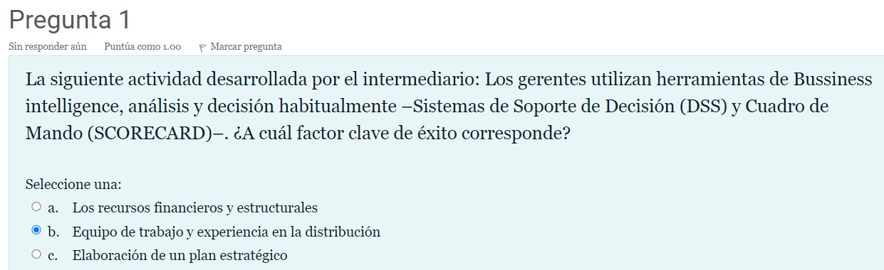
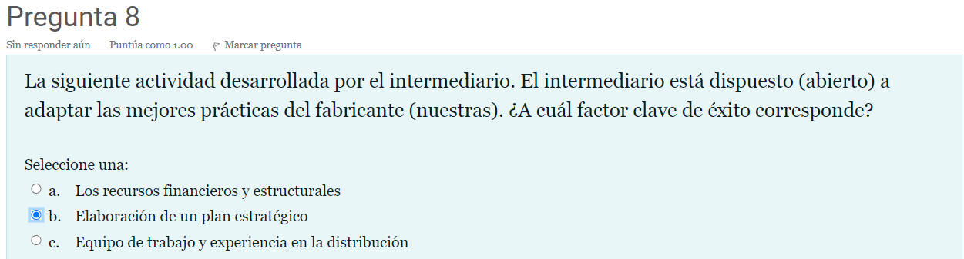
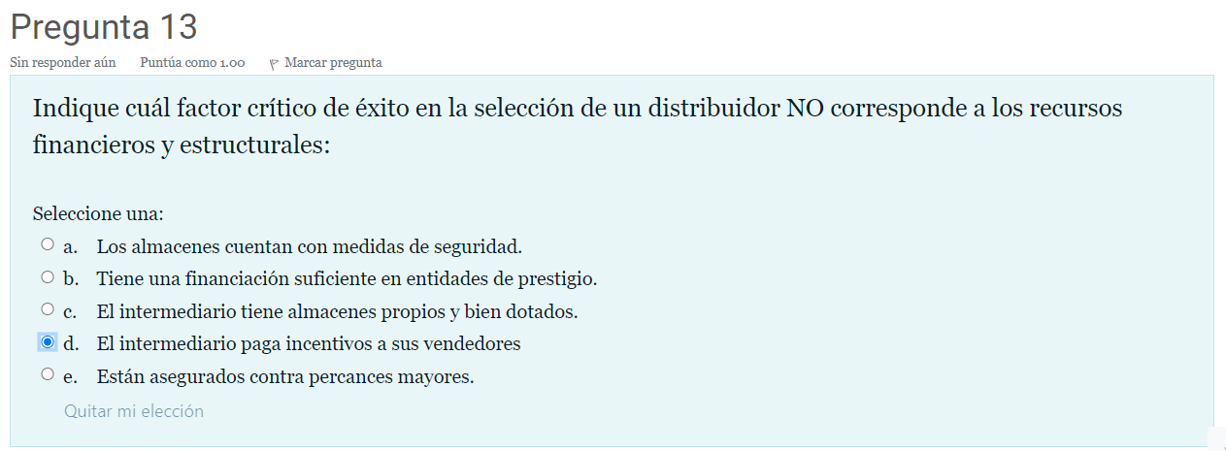
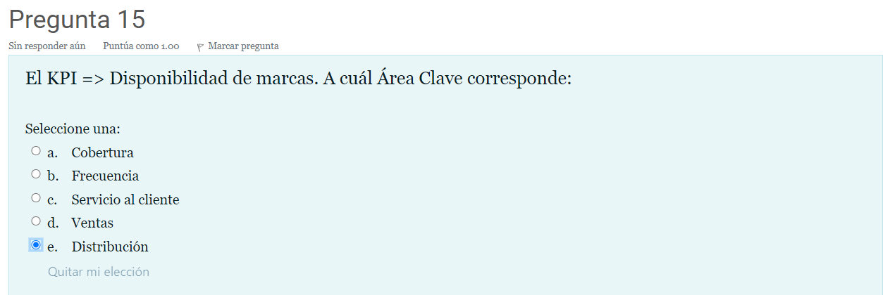
- Las opciones de respuesta no ofrecen la correcta, se requiere marcar cualquiera para poder continuar con el parcial.
Ejemplo 1er. intento
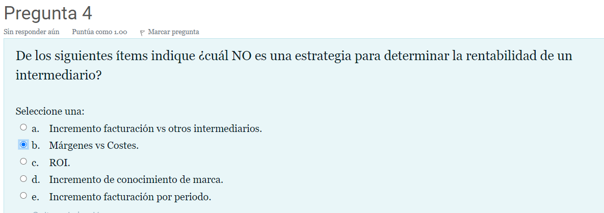
Ejemplo 2do. Intento
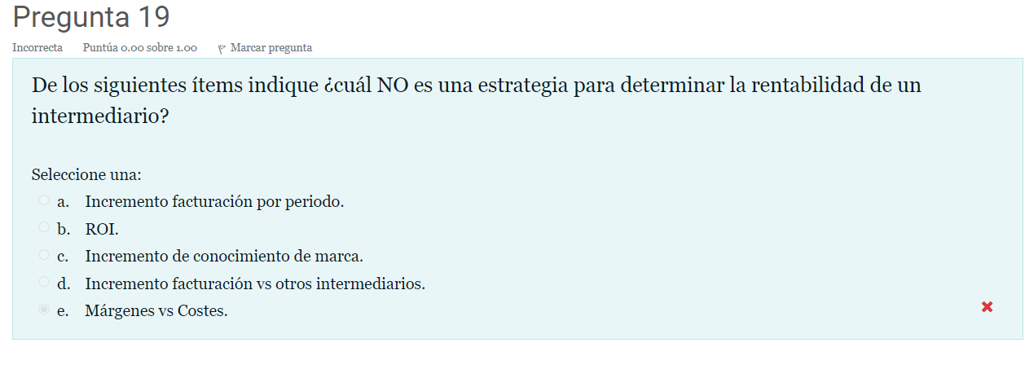
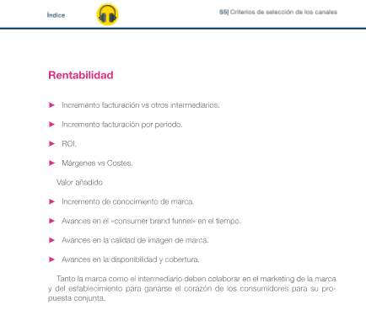
- Según la lectura de la semana 3 pag.7 la respuesta marcada es correcta
